**国家重点档案保护与开发系统普查库填报流程**

**服务热线：18518077678 qq服务群：306196092**

**第一步：**

各级档案馆从国家局网站对应下载**国家重点档案保护与开发项目管理系统(档案馆版)_win7.rar或国家重点档案保护与开发项目管理系统(省级版)_win7.rar**软件压缩包；用解压软件解压出**国家重点档案保护与开发项目管理系统(档案馆版)_win7.exe或国家重点档案保护与开发项目管理系统(省级版)_win7.exe**文件。

**第二步：**

确认要安装本软件的计算机操作系统为win7并且安装了office2007专业版以上版本office。**(如不知如何确认操作系统或office版本请百度一下学习如何查看)**

**第三步：**

双击运行**国家重点档案保护与开发项目管理系统(档案馆版)_win7.exe或国家重点档案保护与开发项目管理系统(省级版)_win7.exe**安装本软件到计算机上。

**第四步：**

计算机桌面上找到图标双击启动软件；弹出登陆界面，点击选择按钮，在弹出的树状图中选中对应的档案馆双击，登录密码为6位档案馆编号，点击登录即可。

**（注：一旦软件使用一个档案馆登录过，其他档案馆就无法在同一软件上登录）**

**第五步：**

登录后，进入软件主页点击**国家重点档案普查库**图标 **数据导入界面**

点击**下载模板**按钮，将标准excel模板下载到本机 点击**源数据格式说明**按钮，将说明文档下载到本机。

**第六步：**

退出软件，在本机打开下载的excel模板，将您的数据按要求填入表格或批量拷贝进表格后按**源数据格式说明文档**调整数据合规再保存本表。

**第七步：**

打开软件，重新进入**数据导入界面**，点击**浏览**按钮在本机目录中找到上一步保存的excel模板表打开。



点击向下箭头选择要导入的本表格对应页；是否覆盖导入默认不选，数据导入时是追加导入数据到软件中；如勾选，则先清空软件中所有数据后再导入。

**第八步：**

软件自动检验源数据字段与数据库字段对应关系，如下图：

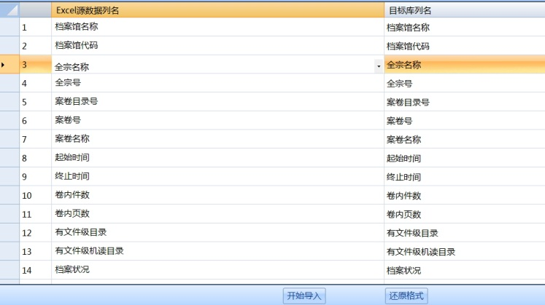

如果是用下载的excel模板填写数据导入，软件会自动对应全部字段；如果是其它模板只有列名相同的列软件会自动对应上，列名不一样的为空需要您选中该列下拉手动对应；只有全部列字段都对应上，软件才允许导入。

**第九步：**

点击**开始导入**按钮，如数据条目量大，需耐心等待几分钟，如系统弹出如下图界面：

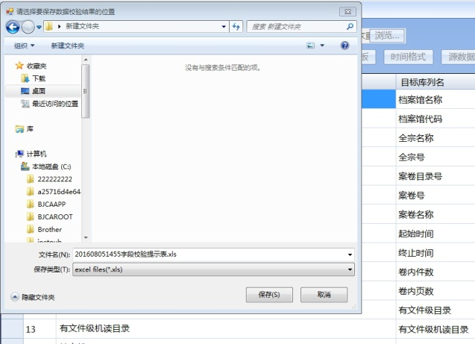

说明源数据表中有不合规数据，软件会自动滤出生成一张字段校验提示表；将此表保存在本机。

软件继续运行会出现如下图所示界面：

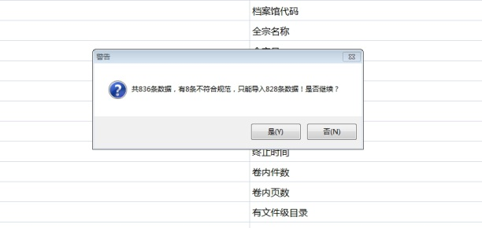

其中8条不合规数据会保存在**字段校验提示表**；其它合规数据将点击是导入软件**。**

**第十步：**

如生成**字段校验提示表**，在本机打开此表，如下图界面：

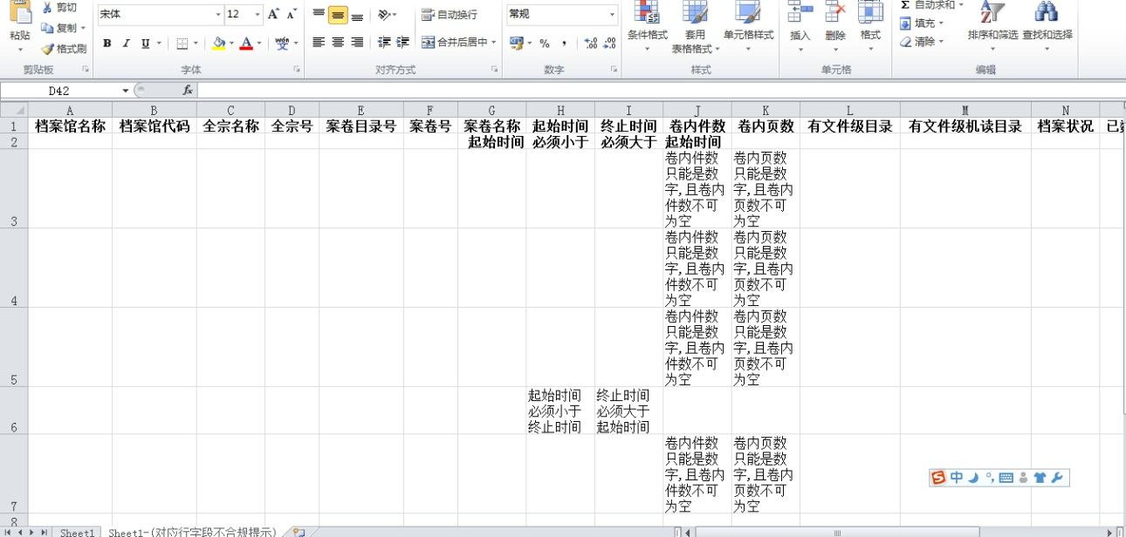

点击**sheet1**页查看不合规源数据，点击**Sheet1-(对应行字段不合规提示)**页可查看逐行逐字段软件提示的不合规原因，逐行修改sheet1页源数据，修改完成，保存此表后，用软件重新导入此表数据即可。

**（注：尽量不要在原始源数据表中修改后追加导入，软件会产生重复数据；除非您选择覆盖导入方式）**

**第十一步：**



点击进入**数据导出**页面 点击**检索数据**按钮调出要加密导出的数据

点击底部**加密导出**按钮生成*****档案馆+日期.dbf文件保存到本机；将此文件

上交上级单位即可。

**（注：dbf文件为加密文件，不能打开，各省用省级版软件加密数据导入功能将此文件数据导入到省级版软件中）**

数据加密导出过，在**数据导出**界面不会再显示；如需重新导出，请先到**数据录入与维护**界面如下图：



先将修改模式的勾取消后，将已导出数据的勾画上点击**检索数据**按钮调出已导出数据；应该显示为红色；批量选中条目后，点击底部**状态重置**按钮可将这些数据恢复成未导出状态；就可重新导出了。

**使用本软件省级版特别提示**

1. **excel数据导入界面导入excel数据时，应先选择源数据表所对应的档案馆；再继续进行导入。**
2. **下属馆报上来数据如是excel格式的，用excel数据导入界面导入数据；如是dbf文件用加密数据导入界面导入数据**
3. **加密导出操作见上文**

**软件使用异常解决方案**

**异常1：软件登录就退出或报错**

Windows版本不对，选择带win7系统的电脑运行本软件

**异常2：软件进入数据导入界面点击浏览闪退出软件**

第一步：检查office版本；如是office2007专业版以下版本，请升级。

第二步：打开本机的任务管理器，到进程窗口查看是否excel.exe *32在运行，如有请关闭。

**异常3：软件进入数据导入界面点击浏览正常，一点击开始导入按钮就出现“追加0条，导入0条”的提示**

去微软官方<http://download.microsoft.com/download/7/0/3/703ffbcb-dc0c-4e19-b0da-1463960fdcdb/AccessDatabaseEngine.exe下载office>控件运行即可